半成品图：  
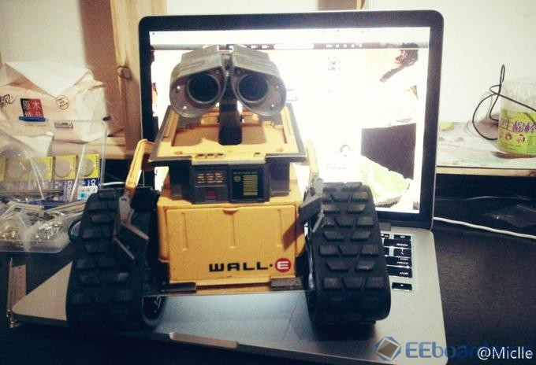

2013-6-6 08:31 上传

[**下载附件** (65.5 KB)](http://www.eeboard.com/bbs/forum.php?mod=attachment&aid=MjQ0MTB8YTQ3YmQ4ZTJ8MTM5NDI5ODIxMnwyMTYwOHwxNDAyNQ%3D%3D&nothumb=yes)

折腾过程：  
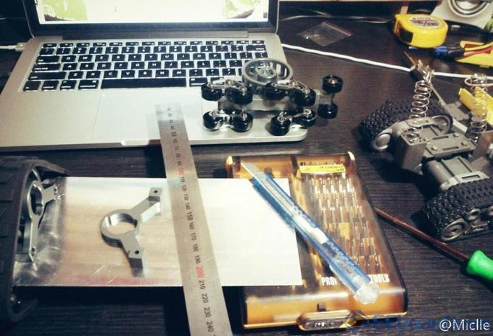

2013-6-6 08:31 上传

[**下载附件** (82.17 KB)](http://www.eeboard.com/bbs/forum.php?mod=attachment&aid=MjQ0MDl8NDViMWM4Yzl8MTM5NDI5ODIxMnwyMTYwOHwxNDAyNQ%3D%3D&nothumb=yes)

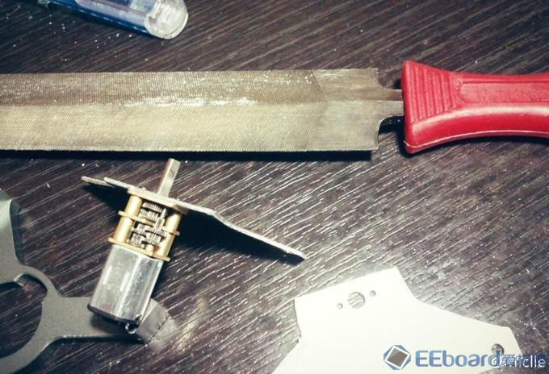

2013-6-6 08:31 上传

[**下载附件** (96.52 KB)](http://www.eeboard.com/bbs/forum.php?mod=attachment&aid=MjQ0MTF8MTAxY2Y2YTV8MTM5NDI5ODIxMnwyMTYwOHwxNDAyNQ%3D%3D&nothumb=yes)

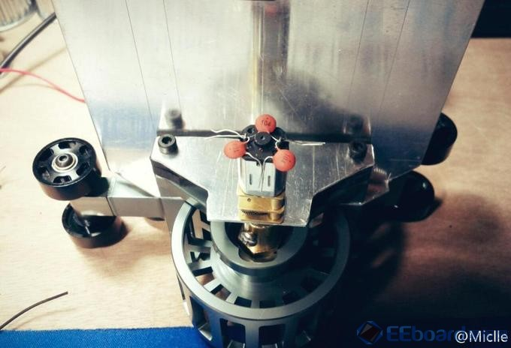

2013-6-6 08:31 上传

[**下载附件** (55.35 KB)](http://www.eeboard.com/bbs/forum.php?mod=attachment&aid=MjQ0MTN8YmNhMmVjNTd8MTM5NDI5ODIxMnwyMTYwOHwxNDAyNQ%3D%3D&nothumb=yes)

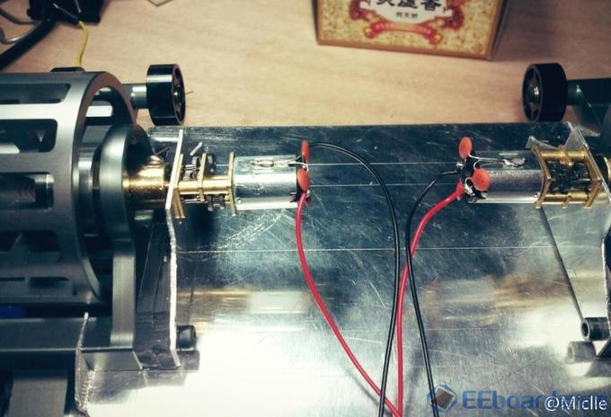

2013-6-6 08:31 上传

[**下载附件** (72.31 KB)](http://www.eeboard.com/bbs/forum.php?mod=attachment&aid=MjQ0MTR8ZTM4NmIyYzZ8MTM5NDI5ODIxMnwyMTYwOHwxNDAyNQ%3D%3D&nothumb=yes)

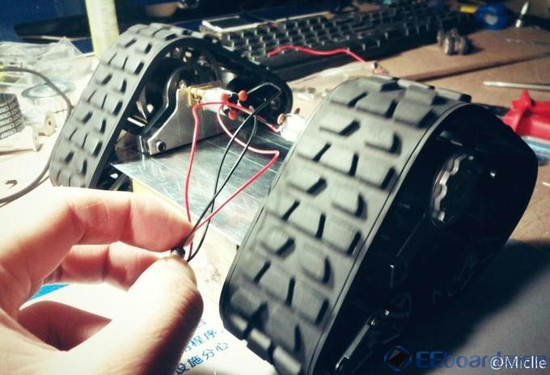

2013-6-6 08:31 上传

[**下载附件** (71.41 KB)](http://www.eeboard.com/bbs/forum.php?mod=attachment&aid=MjQ0MTJ8M2I1ZDVkNGJ8MTM5NDI5ODIxMnwyMTYwOHwxNDAyNQ%3D%3D&nothumb=yes)

下一步就是用Ruby + Raspberry Pi + Arduino做控制了。

还要加超声波雷达，摄像头什么的...

Github项目地址：https://github.com/miclle/WALL-E

材料及工具:  
https://github.com/miclle/WALL-E/blob/master/material.md

**材料篇**

|  |  |  |
| --- | --- | --- |
| 品名 | 链接及参数 | 价格 |
| WALL-E： | http://detail.tmall.com/item.htm?id=13193882577  不一定要可变形的WALL-E只要大小合适即可 | ￥200.00 - 300.00 |
| 履带： | http://item.taobao.com/item.htm?id=13463638582 或 http://item.taobao.com/item.htm?id=19139632476 | ￥780.00 - 900.00 |
| 电机： | http://item.taobao.com/item.htm?id=10518827834  电机参数 电压12V 减速比1:150 输出轴长10mm  M2x0.4安装螺丝 | ￥35.00 x 2 |
| 电机联轴器： | http://item.taobao.com/item.htm?id=15645152296  联轴器轴径3mm(与电机轴径一致) | ￥5.00 x 2 |
| 铝板 | http://item.taobao.com/item.htm?id=7041136880 | ￥5.00 x 2 |
| ABS塑料板 | http://item.taobao.com/item.htm?id=9475744610 | ￥10.00 |
| 激光发生器 | http://item.taobao.com/item.htm?id=15727519676 | ￥2.00 可选 |
| Raspberry Pi | http://www.ickey.cn/raspberry_parts.php?part_id=409891 B板  套餐中含EDUP 迷你USB无线网卡 | ￥377.00 |
| 树莓派 TF转SD卡 | http://item.taobao.com/item.htm?id=16622525123 | ￥20.00 |
| 微型散热风扇 | http://item.taobao.com/item.htm?id=24776964006  只是觉得好玩 | ￥18.50 可选 |
| MicroSDHC（TF） 存储卡 | http://item.jd.com/679772.html  http://item.51buy.com/item-331252.html | ￥49.00 - 80.00 |
| Arduino Nano | http://item.taobao.com/item.htm?id=4151143935 | ￥68.00 |
| 双路直流电机驱动 | http://item.taobao.com/item.htm?id=227289053 | ￥69.00 |
| 超声波传感器 | http://item.taobao.com/item.htm?id=14473301025  http://item.taobao.com/item.htm?id=9998212497 | ￥8.00 -11.00 |
| 杜邦线 | http://item.taobao.com/item.htm?id=10164051097 | ￥0.2 |
| 焊线 | http://item.taobao.com/item.htm?id=17088012621 | ￥1.00 |
| 零件盒 | http://item.taobao.com/item.htm?id=13452504107 | ￥4.00 可选 |
| 螺丝刀套装 | http://detail.tmall.com/item.htm?id=18126348939 | ¥ 33.50 - 120.50 |

工具及耗材

折腾过程中用到如下工具：  
剪刀 平锉 螺丝刀 充电起子 电烙铁及焊锡丝 钻铁麻花钻2.0 3.0 M3x3螺丝 4根以上  
  
Raspberry-Pi Getting Started:  
https://github.com/miclle/WALL-E/blob/master/Raspberry-Pi/guides.md

**Getting Started**

下载镜像文件: http://www.raspberrypi.org/downloads  
我这里下载的是：2013-05-25-wheezy-raspbian.zip

**制作镜像**

以下步骤适用于Mac OS X：

1. 2013-05-25-wheezy-raspbian.zip解压后得到2013-05-25-wheezy-raspbian.img，打开终端，cd到这个目录  
   guides-dir-ls.png

2013-6-6 08:37 上传

[**下载附件** (20.76 KB)](http://www.eeboard.com/bbs/forum.php?mod=attachment&aid=MjQ0MTd8NTAxZmY2Mjd8MTM5NDI5ODIxMnwyMTYwOHwxNDAyNQ%3D%3D&nothumb=yes)

1. 插入你的SD卡，再运行df –h 会发现多了一个/dev/disk1s1的设备  
   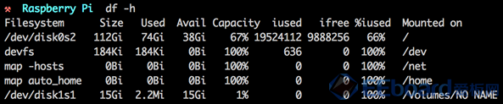

2013-6-6 08:37 上传

[**下载附件** (60.22 KB)](http://www.eeboard.com/bbs/forum.php?mod=attachment&aid=MjQ0MTZ8MTczZTc1NTJ8MTM5NDI5ODIxMnwyMTYwOHwxNDAyNQ%3D%3D&nothumb=yes)

1. 卸载SD卡，输入sudo diskutil unmount /dev/disk1s1  
   guides-diskutil-unmount.png

2013-6-6 08:37 上传

[**下载附件** (20.5 KB)](http://www.eeboard.com/bbs/forum.php?mod=attachment&aid=MjQ0MTh8ODJmYjk4OTZ8MTM5NDI5ODIxMnwyMTYwOHwxNDAyNQ%3D%3D&nothumb=yes)

最后一行Volume NO NAME on disk1s1 unmounted disk1s1便是SD卡的名称

1. 写入镜像：  
   将你的设备名（例如/dev/disk1s1）最后的s1去掉，然后在disk前面加上r，变成/dev/rdisk1，这样你就得到SD卡的原始设备名称了。 也就是说，/dev/disk1s1 = /dev/rdisk1  
   在终端中输入以下命令：sudo dd bs=1m if=2013-05-25-wheezy-raspbian.img of=/dev/YOURDISKNAME。将YOURDISKNAME改成你的原始设备名称，通常这个都是/dev/rdisk1  
   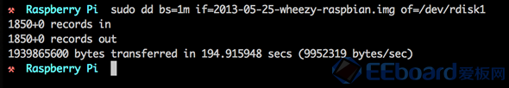

2013-6-6 08:37 上传

[**下载附件** (39.91 KB)](http://www.eeboard.com/bbs/forum.php?mod=attachment&aid=MjQ0MTV8MTg3NDMzMDV8MTM5NDI5ODIxMnwyMTYwOHwxNDAyNQ%3D%3D&nothumb=yes)

写入的过程需要一点时间。当dd完成了它的工作以后，将SD卡安全移除。

**初次启动Raspberry Pi**

初次启动Raspberry Pi时，你会看到一个叫做raspi-config的配置工具。如果在日后使用过程中你需要更改这些设置，你可以通过在Pi的命令行中运行raspi-config来使用这个工具。在这里，你需要进行一些最基本的设置来继续使用你的Pi。  
PS.最新版本镜像raspi-config菜单与之前版本有点不同，合并了一些选项，增加了摄像头设置！

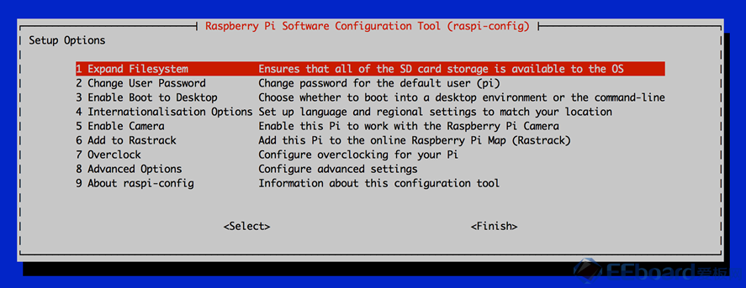

2013-6-6 08:37 上传

[**下载附件** (151.87 KB)](http://www.eeboard.com/bbs/forum.php?mod=attachment&aid=MjQ0MjF8ZmUwYjBiZTV8MTM5NDI5ODIxMnwyMTYwOHwxNDAyNQ%3D%3D&nothumb=yes)

首先，我们要选择Expand Filesystem。它的作用是将刚才写入到SD卡中的映像文件大小扩展到整张SD卡中。如果你使用的是一张较大的SD卡（例如 16GB），那么你肯定像充分利用上面的空间。因为原本的映像只有大约2GB的大小，进行该操作就能将它扩展到与你的SD卡同样的大小。 选中expand_rootfs选项，然后按下回车。你会看到如下提示，只需要再按一下回车就可以回到raspi-config的主菜单中。  
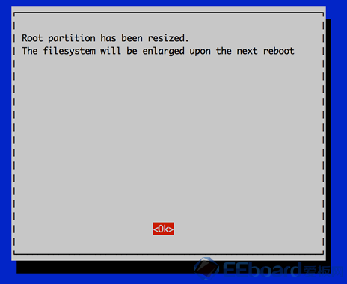

2013-6-6 08:37 上传

[**下载附件** (29.64 KB)](http://www.eeboard.com/bbs/forum.php?mod=attachment&aid=MjQ0MjB8YzA2MjFhM2J8MTM5NDI5ODIxMnwyMTYwOHwxNDAyNQ%3D%3D&nothumb=yes)

第二项 2 Change User Password 这里可以修改默认登录密码raspberry

第四项 4 Internationalisation Options Set up language and regional settings to match your location 这里可以更改区域、设置语言、时区及键盘  
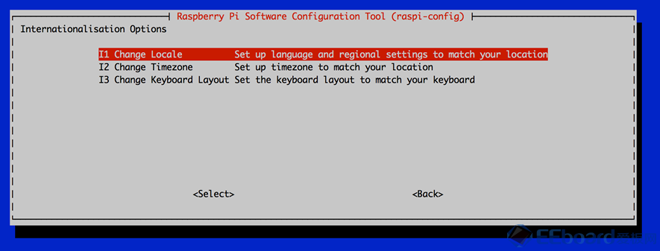

2013-6-6 08:37 上传

[**下载附件** (70.98 KB)](http://www.eeboard.com/bbs/forum.php?mod=attachment&aid=MjQ0MTl8ZmQzMTY5NzR8MTM5NDI5ODIxMnwyMTYwOHwxNDAyNQ%3D%3D&nothumb=yes)

其过程类似于安装Ubuntu

第八项8 Advanced Options中，可以设置SSH Server，已默认开启。

在完成以上主要设置后，返回主菜单，选择<Finish> 系统会提示一些变更需要重启才能生效。重启以后，你会看到一个登录界面 默认帐户为：Username: pi Password: raspberry

**startx 图形界面**

命令行中输入”startx”来进入图形界面

转自：http://ruby-china.org/topics/11436